Système d’information d’entreprise :
Rapport de projet d’intégration d’un système
de commande de lunch automatique

- Introduction

Le présent rapport documente le projet d'intégration réalisé dans le cadre du cours système d’information d’entreprise. Ce projet vise à trouver une solution pour faciliter la prise de commande de repas au sein d’une organisation utilisant un ERP. Dans le cadre de ce projet, j’ai utilisé Odoo. Odoo est un ERP composé de différents modules qui permettent de gérer divers aspects d’une entreprise comme la gestion des stocks, des ressources humaines, la comptabilité et bien plus encore. Ici, je travaille surtout avec le module Lunch qui permet de passer des commandes de repas pour les divers membres d’une équipe au sein de l’entreprise.
Initialement, la prise de commande se fait de manière classique : une personne choisit un ou plusieurs plats via le module Lunch de Odoo, le système vérifie que cette personne possède un crédit suffisant pour passer commande puis elle est envoyée au fournisseur qui va la traiter.
L’idée de ce projet est d’utiliser un intermédiaire entre l’utilisateur et le système de commande de Lunch Odoo pour enregistrer et envoyer les commandes. Mon choix s’est porté sur Discord, une plateforme de communication très populaire et utilisée dans plusieurs organisations. Cette plateforme offre des possibilités de développement d’application, notamment des bots, qui permettent d’envoyer des messages et récupérer des données dans les fils de discussions où ils ont été ajoutés. J’ai exploité cette opportunité pour développer un chatbot qui envoie des formulaires de présence et récupère les commandes des employés pour ensuite les envoyer au module Lunch Odoo.
Pour ce projet, je ne me suis pas basée sur le cas d’une entreprise particulière puisque la commande de repas est un processus qui peut en principe s’effectuer dans tout type d’organisation. La seule contrainte qu’il faudrait respecter pour utiliser cette solution est que l’organisation doit utiliser l’ERP Odoo et l’outil de discussion Discord.
Dans cette partie, j’ai introduit l’idée globale du projet d’intégration et comment le mettre en œuvre. Je vais maintenant analyser la structure d’un processus de commande de repas sans l’intégration de ce projet.

- Analyse

Après avoir expliqué le contexte de ce projet, nous allons voir en détail l’organisation du processus de commande de lunch avant l’intégration de la solution mentionnée en introduction.
Comme mentionné dans la section précédente, le processus de commande de repas via le module Lunch de Odoo est assez basique : l’utilisateur va chercher lui-même les plats qu’il aimerait commander, il va ajouter des remarques à sa commande (comme des allergènes, etc.), le système vérifie que cet utilisateur possède les crédits suffisants pour passer commande puis cette dernière est envoyée au fournisseur. Le fournisseur est un acteur externe à l’organisation puisqu’il s’agit des différents restaurants auprès desquels il est possible de passer commande.
Ici, un problème se pose : c’est à l’utilisateur de rechercher des plats qui correspondent à son régime alimentaire. En effet, le module Lunch de Odoo ne prend pas en compte le régime alimentaire des employés ou des plats proposés (végétarien, sans porc, etc…). Une amélioration peut alors être faite en intégrant à la base de données de Odoo les habitudes alimentaires des employés pour créer des menus personnalisés et faciliter cette prise de commande. Je développerai cette idée plus en détails dans la section suivante.
J’ai modélisé ce processus en utilisant la notation BPMN. La notation standardisée BPMN est utilisée pour modéliser graphiquement les processus métier. Elle permet aussi de représenter les différentes parties prenantes de ces processus, les flux de données et les décisions.
La figure 1 représente la modélisation en BPMN du processus de commande de lunch tel qu’il existe actuellement, sans intégration.

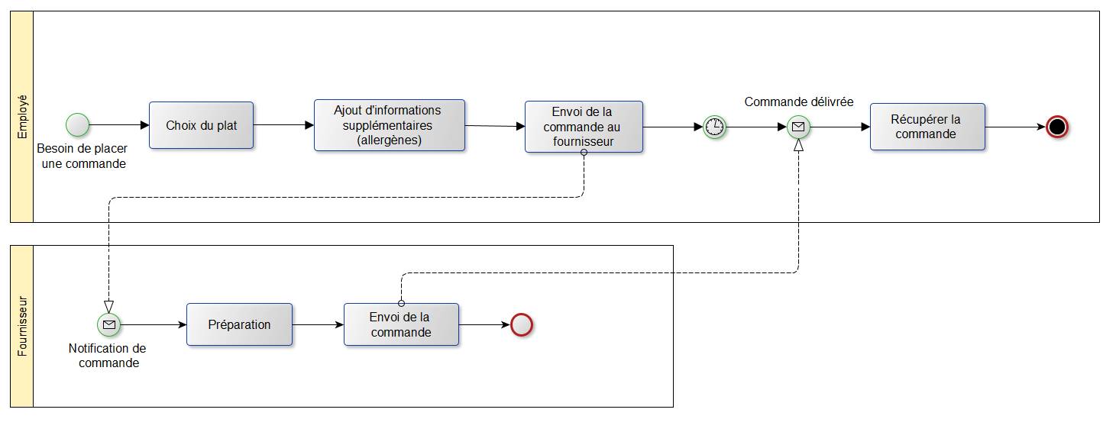
Figure 1 : Schéma BPMN AS-IS

Ce processus implique deux acteurs principaux : l’employé qui veut placer une commande et le fournisseur qui va la traiter. Il commence avec un événement de début qui est le besoin de l’employé de passer une commande. Il va alors effectuer une tâche de choix du plat, il va ensuite renseigner des informations supplémentaires (notamment les allergènes) puis la commande va être envoyée au fournisseur. L’employé attend que la commande soit délivrée pour pouvoir la récupérer et terminer le processus.
Le fournisseur commence sa partie du processus lorsqu’il reçoit une notification de commande. Il va donc la préparer, l’expédier et cette partie du processus se termine.

Dans cette partie, nous avons analysé la manière dont les employés d’une entreprise commandent leur repas de façon générale. Nous allons maintenant nous intéresser à la proposition mise en œuvre pour améliorer ce processus de commande de repas.

- Proposition

Dans cette section, nous allons explorer la proposition mise en place pour améliorer le processus de commande de lunch au sein d’une organisation utilisant l’ERP Odoo. D’abord, je vais expliquer l’idée globale du nouveau processus mis en place avec sa modélisation TO-BE en BPMN. Nous verrons ensuite en détail l’implémentation de cette solution.

Le nouveau processus de commande implique d’utiliser un chatbot Discord. Ce chatbot envoie tous les jours de semaine à 10h un message privé à toutes les personnes en ligne sur le serveur. Ce message contient un formulaire de présence auquel il faut répondre par un emoji. Ensuite, le chatbot envoie aux personnes qui ont répondu “présent” un menu personnalisé, c’est-à-dire une liste de plats qui correspondent aux habitudes alimentaires de ces employés (nous verrons la manière dont le chatbot récupère ces informations plus tard dans cette section). L’employé récupère ce menu, choisit un ou plusieurs plats et passe commande en envoyant ses choix au chatbot. Ce dernier va alors récupérer la liste des commandes des employés concernés pour ensuite enregistrer la commande dans le module Lunch de Odoo. Les commandes envoyées à Odoo sont ensuite envoyées au fournisseur pour les préparer et les envoyer comme dans le cas du premier processus. La figure 2 représente la modélisation en BPMN de ce nouveau processus.

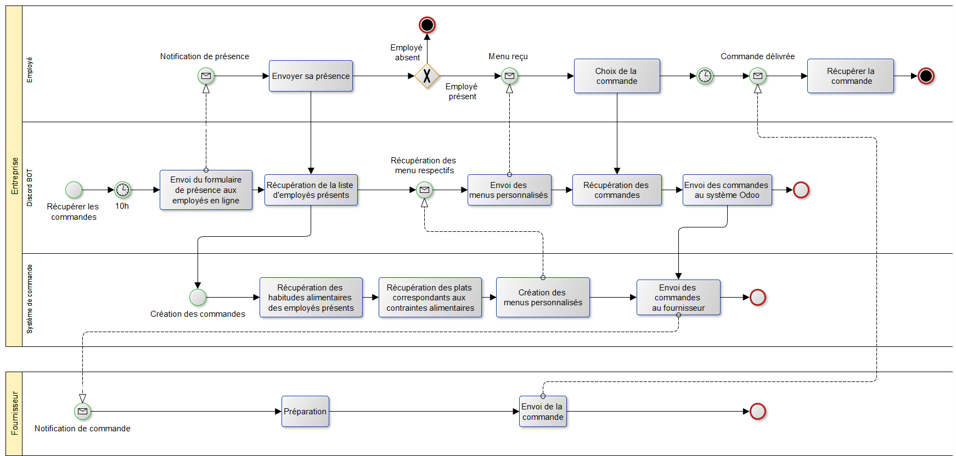
Figure 2 : Schéma BPMN TO-BE

Ce deuxième BPMN montre bien les nouveaux acteurs principaux du processus de commande et leur fonctions :
- l’employé : il notifie sa présence, reçois son menu personnalisé, choisis sa commande et la récupère, c’est aussi lui qui met fin au processus quand la commande est bien livrée
- le chatbot Discord : il envoie et récupère les formulaires de présence, les menus personnalisés et les commandes, c’est un intermédiaire entre l’utilisateur et le système de commandes Odoo
- le système de commande Odoo (module Lunch) : il reçoit la liste des employés présents, récupère leurs habitudes alimentaires ainsi que les plats correspondants pour créer chaque menu personnalisé. Il les envoie ensuite au chatbot puis récupère les commandes avant de les envoyer au fournisseur
- le fournisseur : il reçoit les commandes, les prépare et les envoie

L’implémentation de la solution a été réalisée avec Python 3.9 et a nécessité deux étapes antérieures : la création du chatbot Discord et l’ajout de données dans la base de données Odoo.

Création du chatbot Discord
Sa création se fait à partir du portail des développeurs Discord[1]. Il faut créer une nouvelle application de type Bot puis le configurer (lui donner un nom, un avatar, etc.). Ensuite, il faut ajouter les autorisations nécessaires pour que le bot fonctionne correctement. Dans notre cas, le bot doit avoir les autorisations nécessaires pour accéder aux personnes présentes dans le serveur, savoir si elles sont en ligne ou non et accéder aux messages du canal. Le bot peut ensuite être ajouté à un serveur dans lequel il travaillera. On développe ensuite ses fonctions en accédant à l’API de Discord sur un autre environnement. Ici, le programme a été développé sur Pycharm. Il accède au bot en utilisant son token. Le comportement du bot est programmé dans des fonctions asynchrones qui s'exécutent lorsqu’un événement apparaît. Par exemple, la fonction on_message() s'exécute lorsqu’une personne envoie un message dans un canal.
Les fonctions principales du bot se trouvent dans la fonction send_menu(). On y trouve la fonction on_ready() qui rappelle les autorisations du bot, se connecte au serveur et récupère ses informations, notamment les membres connectés. La fonction on_reaction_add() se déclenche lorsqu’une personne réagit à un message du bot, on l’utilise lorsque l’on doit vérifier la présence d’une personne. Enfin, la fonction on_message() se déclenche lorsqu’une personne envoie un message dans un canal, fonction utilisée pour prendre les commandes des utilisateurs (ils envoient leur choix au bot directement dans le canal).

Ajout et lecture de données dans la base de données Odoo
Pour que la solution fonctionne, il a également fallu ajouter des ressources à la base de données Odoo. Ces modifications ont été faites en utilisant l’API de Odoo. L’accès à l’API est possible en indiquant une url, le nom de la base de données reliée à Odoo, un login et un mot de passe. Ici, nous avons utilisé les informations suivantes :
- url = 'http://localhost:8069/'
- db = ‘sie’
- username = ‘carolina.courtin@etu.unige.ch’
- password = ‘abc123’

Remarque : le login et le mot de passe correspondent à un utilisateur que j’ai créé pour simuler la connexion à mon compte Odoo en tant qu’employée et la création de commandes. Il est possible de modifier ces données en créant un nouvel utilisateur qui possède un mail et un mot de passe différent.

Une fois connecté à l’API de Odoo via son compte, il est possible d’envoyer des requêtes pour accéder à certaines données. Dans le cadre de ce projet, j’ai surtout utilisé la méthode “search read”, “create” pour l’ajout de données ou de fields et “write” pour la modification de données. Pour effectuer ces requêtes, j’ai utilisé la méthode “execute_kw” de la bibliothèque python “xmlrpc.client”.
Les figures 3, 4 et 5 montrent la structure de ces requêtes en python.

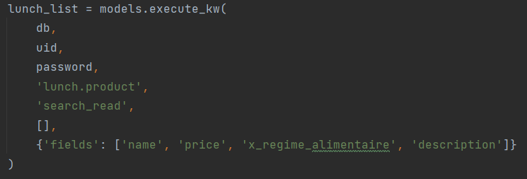
Figure 3 : Lecture de données via l’API Odoo (lecture des produits)

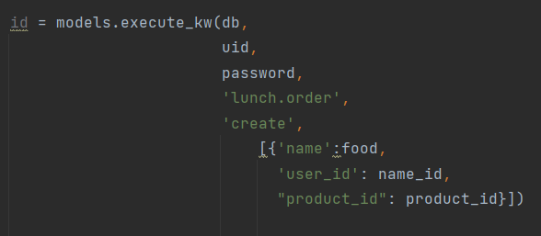
Figure 4 : Ajout de données dans la base de données (ajout d’une commande)

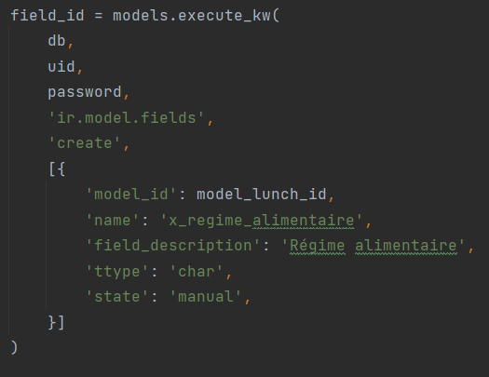
Figure 5 : Ajout d’un nouveau field dans la base de données
(ici, ajout du field régime alimentaire dans la table des employés)

Ces manipulations nécessitent le nom de la base de données, l’authentification, le mot de passe, le nom du module que l’on veut lire (par exemple le module lunch), la méthode (create, write, search read) et les données spécifiques auxquelles on veut accéder (les fields).

Plusieurs modifications principales ont dû être réalisées dans la base de données Odoo :
- ajout d’un field “habitude alimentaire” dans la table des employés → modification du module RH, plus particulièrement la table hr.employees qui contient la liste des employés et leur données personnelles (nom, mail, position etc.).
- ajout d’un field “régime alimentaire” dans la table des lunch → modification du module Lunch, plus particulièrement la table lunch.products qui contient la liste des repas et leurs informations.
- ajout d’un field “discord” dans la table des employés pour permettre d’associer le nom de l’employé à son nom discord lors de la récupération de commandes dans le canal.

Les nouveaux fields et données sont ensuite affichés sur l’interface de Odoo en modifiant les vues XML. Les informations relatives aux produits et aux employés sont aussi visibles dans les fichiers JSON respectifs présents dans les fichiers du projet. Par exemple, le fichier orders.json contient toutes les commandes effectuées dans le module Lunch.

Une modification a également été effectuée dans les utilisateurs afin de pouvoir tester le programme. J’ai ajouté un utilisateur qui se trouve aussi dans la table des employés et qui correspond à mon compte discord personnel. Cette modification m’a permis de simuler ma présence en tant qu’employée qui peut se connecter à Odoo avec mon mail personnel et passer des commandes sur Discord.

Développement
Le code se lance tous les jours de la semaine à 10h. Le chatbot commence par envoyer le formulaire de présence en privé à toutes les personnes connectées sur le serveur (fonction on_ready()). Quand les personnes répondent présent à ce formulaire, le programme récupère le nom de chaque personne présente, et l’utilise pour lancer la fonction list_available_lunch(employee_name). Cette fonction récupère le régime alimentaire des personnes présentes et les plats correspondants à ce régime. Pour chaque plat disponible, le programme va stocker le nom et l’image du plat dans le dossier “images”. Il va ensuite utiliser ce dossier d’images pour composer les menus personnalisés à l’aide de la fonction send_menu_with_images(member_dm_channel). Cette fonction récupère les images des plats, leur nom, leur prix et leur régime alimentaire pour les mettre dans un fichier PDF qui sera ensuite envoyé dans le canal privé de chaque employé présent (il était possible de simplement envoyer le nom des plats mais j’ai préféré créer un PDF à chaque fois pour des raisons d’esthétisme). Les employés ont ensuite un certain temps pour répondre (temps variable qui peut être modifié, par exemple une heure). Pour passer commande, l’utilisateur envoie au bot le ou les plats qu’il aimerait acheter. Se déclenche alors la fonction on_message() qui analyse les réponses de l’utilisateur, notamment pour vérifier que le plat demandé existe bien dans la base de données (sinon, un message d’erreur est envoyé par le bot). Si les plats existent, le programme crée un dictionnaire python qui a comme clé le nom de l’employé qui passe commande et comme valeurs, les plats commandés respectifs. Quand le temps pour commander est passé, le programme appelle la fonction new_order() qui parcours le dictionnaire de commandes pour les enregistrer dans la base de données Odoo (les commandes sont donc traitées dans le module Lunch en appelant la méthode “create” pour ajouter une nouvelle commande à la table).

Remarques :
Lorsque le code doit chercher des informations sur les employés ou sur les lunch, il va parcourir des fichiers JSON créés au préalable pour accélérer le processus. Par exemple dans la fonction list_available_lunch(), le programme parcourt le fichier employee_list.json pour récupérer le régime alimentaire des employés. De même pour la fonction new_order(), il faut parcourir la liste des produits et récupérer leur identifiant afin de placer de nouvelles commandes. Ces divers fichiers JSON se trouvent dans le dossier du projet.

Il existe deux versions de ce code : une version nommée discord_lunch_bot_without_close.py et discord_lunch_bot_with_close.py. Dans la première version, le bot est constamment en ligne mais le processus démarre aux horaires indiqués (horaires modulables, ici il s’agit des jours de semaine à 10h).
Dans la deuxième version, l’idée était que le bot se déconnecte automatiquement dès que toutes les personnes présentes ont passé commande. Cependant, j’ai rencontré des erreurs que je n’ai pas réussi à résoudre (le bot se déconnecte bien mais les logs présentent des problèmes lors de la déconnexion). De plus, cette version implique que quelqu'un doit prendre la responsabilité de déclencher le programme tous les jours à 10h. Cela m’a paru intéressant de garder les deux versions pour trouver un moyen d’améliorer l’utilisation du bot.

Déploiement
Le code source se trouve dans GitLab à l’adresse : https://gitlab.unige.ch/Carolina.Courtin/sie.git

Pour déployer le bot sur son propre serveur, il faut suivre les étapes suivantes :
- Cloner le dépôt GitLab en utilisant la commande :
“ git clone https://gitlab.unige.ch/Carolina.Courtin/sie.git “
- Créer un nouveau bot Discord via le portail développeur de Discord[1] et lui accorder les trois autorisations “presence intent”, “server member intent” et “message content intent”
- Récupérer le token du bot et le remplacer dans le code source
- Inviter le bot dans le serveur de son choix

Pour l'utilisation de Odoo, il faut d’abord renseigner l’url où se trouve Odoo, le nom de la base de données, le username et le mot de passe en haut des codes users_data.py, hr_data.py et lunch_data.py. Ces trois codes python contiennent les fonctions qui vont interagir avec la base de données de Odoo pour récupérer et modifier des informations.
Si on travaille avec une base de données Odoo qui n’a pas été modifiée, il faut bien penser à déclencher les fonctions new_field_lunch() et update_lunch_diet() situées dans le code lunch_data.py (code contenant les fonctions nécessaires à la lecture et écriture de données de la table des lunch). Ces fonctions permettent d’ajouter le nouveau field régime alimentaire pour chaque lunch.
On doit faire de même avec les fonctions new_field_hr() et set_lunch_habits_employees() dans le fichier hr_data.py. Ces fonctions vont permettre de créer l’attribut du régime alimentaire pour les employés et de les remplir.
Toujours dans ce même fichier python, on doit lancer la fonction new_discord_field() qui permet d’ajouter le field du nom d’utilisateur Discord. On peut ensuite remplir ce nouveau champs avec la fonction set_discord() ou bien directement sur l’interface Odoo.
Enfin, il faut s’assurer que les membres du serveur Discord sont bien renseignés dans la base de données Odoo, notamment dans le field “discord” précédemment ajouté à la table des employés. Sinon, le code ne trouvera aucune correspondance entre les employés et les membres du serveur, et il ne pourra donc pas placer de commandes.

- Conclusion

Le but de ce projet était de trouver une solution qui permettrait de faciliter la prise de commande de repas au sein d’une organisation utilisant l’ERP Odoo. L’outil de discussion Discord a permis de répondre à cette tâche puisque l’utilisateur peut désormais placer des commandes plus rapidement, en accédant directement à des menus personnalisés et en interagissant simplement avec le bot. Bien que la solution implémentée répond au problème principal, certaines améliorations peuvent toujours être apportées. D’abord, le fait que le bot reste constamment en ligne peut s’avérer très énergivore. L’idéal serait que le bot se connecte et se déconnecte automatiquement aux horaires demandés pour ainsi éviter d’utiliser trop de ressources.
Une autre amélioration pourrait être faite lors de l’envoi du menu. Il pourrait être intéressant de créer un menu interactif où l’utilisateur peut directement cliquer sur l’option voulue lors de la commande.

J’ai eu l’idée de ce projet en analysant les différents modules de Odoo, et notamment le module Lunch. J’ai remarqué qu’il n’y avait pas de possibilité de trier les repas par régimes alimentaires et j’ai donc décidé de travailler sur cette idée. De plus, je me suis dit que l’enregistrement de sa commande avec un bot Discord permettrait d’avoir un échange rapide et simple.
L’utilisation des API Odoo et Discord est plutôt simple puisqu’il existe beaucoup de documentations sur ces deux technologies. Cela a beaucoup aidé dans le développement du processus et sur l’ajout de fonctions pour compléter le projet.

- Annexes

[1] Portail développeurs Discord : https://discord.com/developers/docs/intro

Documentation Odoo API : https://www.odoo.com/documentation/17.0/fr/developer/reference/external_api.html

Documentation Discord API : https://discord.com/developers/docs/reference

Repository GitLab : https://gitlab.unige.ch/Carolina.Courtin/sie.git

